TULIPÁN Z ROLIČKY

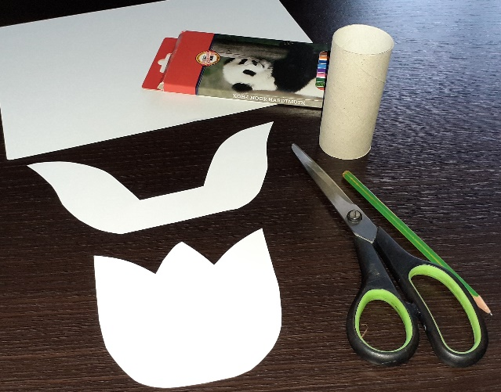

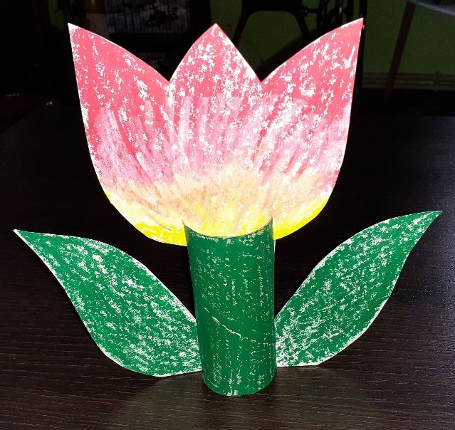

Připravte čtvrtku, šablony, nůžky, roličku od toal. papíru nebo utěrek, tužku na obkreslování a pastelky (fixy apod.) na vybarvování.
Děti samostatně obkreslí šablony na čtvrtku, vybarví a vystřihnou.

Pro dokončení – děti natřou barvou roličku, nastřihnou protilehlé strany nahoře i dole a „zasadí“ květ a listy na své místo.
Pozn.: Pokud chcete mít tulipán pevnější, místo čtvrtky použijte karton z tenčí krabice např. od rýže nebo papírových kapesníků.

